

**SOT 18/65bi**

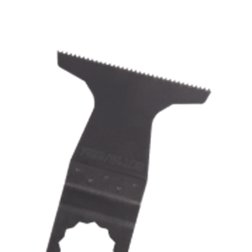

**SOT 18/65bi**

Uitvoering

SuperCut BIM invalzaagblad Hout/Spijkers

Toepassing

Zagen van hout met spijkers. Deurkozijn bij de vloer inkorten (zacht hout, hardhout, gefineerde platen, geplastificeerde platen). Invallend zagen in geplastificeerde platen (bijv. uitsparingen voor een bak)

|  |  |  |  |  |
| --- | --- | --- | --- | --- |
| Art.nr. |  | Type | Bosch | V.E. |
| 519.1120 |  | SOT 18/65bi [1x] | SAIZ 65 BB | 1 |